基于Stm32+GSM+Smtp的DDNS服务机
——安全免费的动态域名服务器
By david (email: )
目录
1. 为什么自己动手做一个DDNS服务机 1
2. DDNS服务机工作原理 1
3. 开发资源 2
3.1. 硬件板开发板来源 2
3.2. GSM 短信发送板来源 2
3.3. 开发工具 3
3.4. 工具软件 3
3.5. 互联网：百度、淘宝 5
3.6. 结构：包装铝盒子来源 5
4. 软件实现 5
4.1. 采用的技术 5
4.2. 参数表 6
4.3. 程序结构 7
4.4. 如何成为通用产品 9
5. 自己制作DDNS服务机 11
5.1. 购买材料 11
5.2. 下载程序 12
5.3. 注册邮箱 12
5.4. 配置参数 13
6. DDNS服务机使用说明 14
6.1. 上电：切换到“配置态” 14
6.2. 找到配置主机IP地址 14
6.3. 启动配置程序 14
6.4. 主要参数介绍 15
6.5. 切换到“运行态” 15
6.6. 重新上电 15
6.7. 手机操作命令 16
7. 成本费用 16
7.1. 硬件成本 16
7.2. 运营成本 16
8. 待完善的功能 16

为什么自己动手做一个DDNS服务机
- 动态域名：不需要讲了
- 智能家庭：不需要讲了
- 网络安全：不需要讲了
- 嵌入式设备：
PC机都有现成的软件，能够完成DDNS功能，从而没有必要使用本服务机，但是嵌入式设备，不具有此功能，不能运行现成的DDNS模块软件
- DDNS服务网站：这个要讲
免费的：不稳定
付费的：费用不低、服务有限制
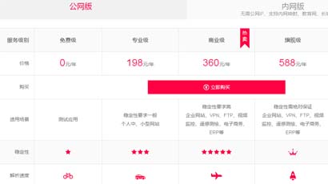

DDNS服务机工作原理
- 手机发送短信到DDNS服务机
- DDNS服务机连接互联网，获得外网的IP地址
- DDNS通过短信或邮件把IP地址发送给手机
- 其他设备通过此IP地址控制内网的相关设备
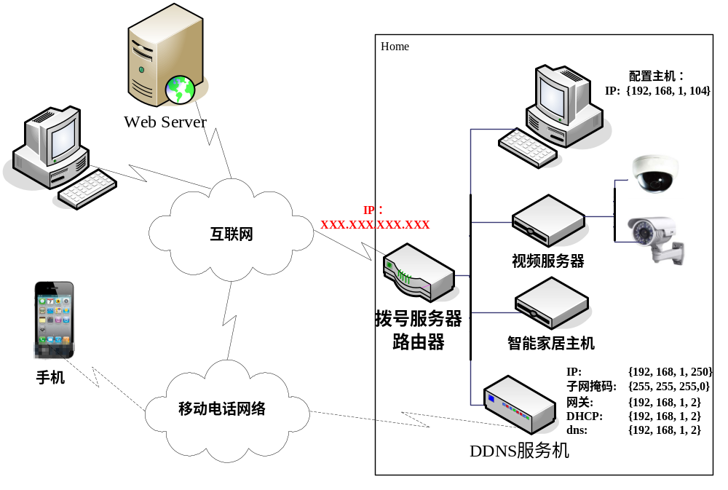

开发资源
  - 硬件板开发板来源

易捷达（无固定孔，板小） | 月月鸟电子（有固定孔）
http://item.taobao.com/item.htm?spm=a1z10.1.w4004-3800642413.2.iENfgU&id=18937166030 | http://item.taobao.com/item.htm?spm=a1z10.1.w4004-997870398.6.Vy1aJb&id=42145468586
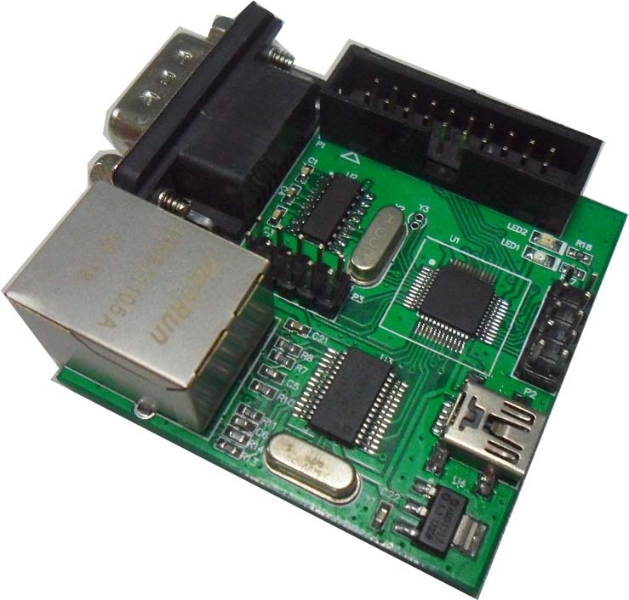 | 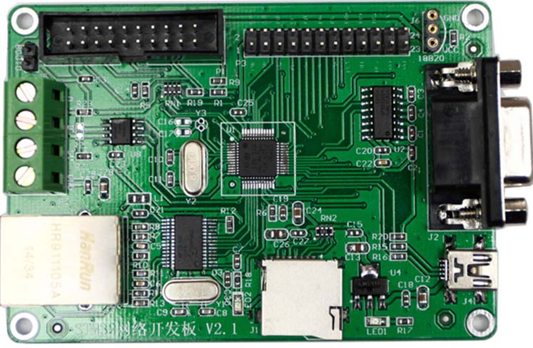
  - GSM 短信发送板来源
http://detail.tmall.com/item.htm?id=37785010396&spm=a1z09.2.9.237.GXXwBd&_u=q36efgg6b64&mt=
《ATK-SIM900A GSM(GPRS)模块用户手册_V1.0》
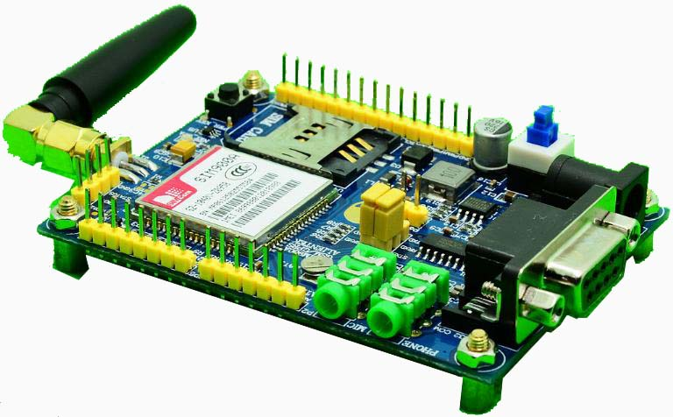
  - 开发工具
- Keil μVision4.10
- J-Link
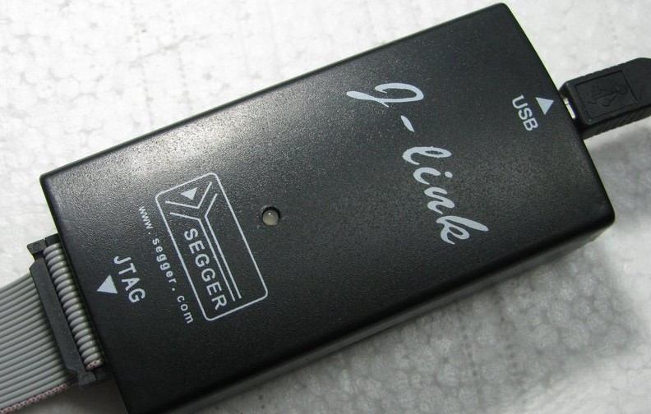
  - 工具软件

网络调试工具、配置工具
http://shop61791934.taobao.com
http://www.cnblogs.com/wenziqi/
http://www.smartmcu.com . (这个很给力！！，感谢 温子祺！)
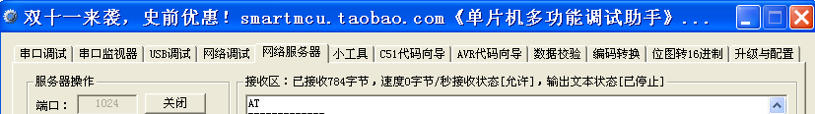

HTTP分析工具：HttpWatch.Professional.v8.0.8
提供“获取外网IP服务”的网站会变化。HTTP协议分析工具，获取外网IP地址网站访问的HTTP报文。找到新的提供此项服务的网站后，通过此工具获取HTTP报文，
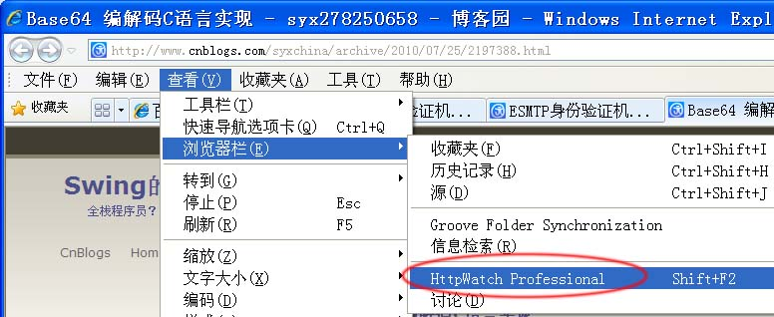
获取：WEB地址、GET文件名、网页中IP地址起始关键字、结束关键字
通过以上设置工具写入flash中：weburl、webfile 、webkws、webkwe四个参数中。
PARASETS parasets = {
……
{{40,"weburl", "\x09web地址", "www.3322.org"},
{55,"webfile", "\x09web文件", "/dyndns/getip','ip2city.dat',0,NULL"},
{70,"webkws", "\x09起始关键字", "f\r\n"},
{85,"webkwe", "\x09结束关键字", "\r\n"}},
……
}
- 能够获得IP地址的网站：
    - IP.cn
    - 百度：
    - APNIC: www.apnic.net
    - Ip138: www.ip138.com
    - 3322: www.3322.org
但是都需要多次和服务器交流或需要具有浏览器高级功能才能得到网页内容，只有3322、IP138两个网站可以仅仅通过一个交互完成信息获取

UNICODE编码工具
“汉字UNICODE互换工具”主要用于通过GSM发送字符时需要转换成UNICODE编码。
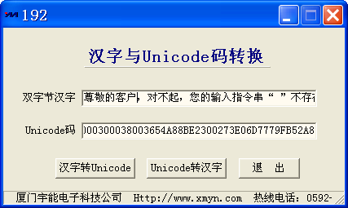

BASE64 转换、及算法c源码
- base64计算页面
http://base64.xpcha.com/
邮件发送的用户名、口令，需要转换成base64编码。
- base64转换代码：
http://www.cnblogs.com/syxchina/archive/2010/07/25/2197388.html
由于代码采用动态分配内存，且服务程序仅仅在启动时采用一次，所以源代码中没有嵌入base64计算代码。

  - 互联网：百度、淘宝
- 瑞典计算机科学研究院（Swedish Institute of Computer Science）
《uIP使用手册》（《The uIP 1.0 Reference Manual》June 2006
- 百度
上可以获取很多有实用价值的开发资源，供学习实用。不得不感谢百度。
- 淘宝
购买各种开发资源。
  - 结构：包装铝盒子来源
柯华仪表壳体：
http://item.taobao.com/item.htm?spm=a1z09.2.9.12.hFLNQn&id=2208931068&_u=q36efgg7e6e
http://item.taobao.com/item.htm?spm=a1z09.2.9.279.nAyytW&id=10302463996&_u=436efggb8a1

软件实现
  - 采用的技术

uIP协议栈
- webclient：获得外网IP地址
- DNS服务：获取Web服务器、Smtp服务器IP地址
- Smtp服务：把获取的外网IP发送出去

uIP多链接、多服务
uIP支持多连接，由于UIP_APPCALL只能为协议栈提供一个接口，所以区别多个链接就通过本地端口来区分，本服务机提供三个链接，分别是：监视配置机、Webclient、Smtp客户端。如下代码：
void Uip_Appcall()
{
if ( uip_conn->lport == my_tcp_conn->lport ) { //调试口的UIP_APPCALL
…… // 与配置主机/调试主机连接的处理函数
}
else if( uip_conn->lport == webclient_lport() ) {
webclient_appcall(); // webclient 的UIP_APPCALL
}
else if( uip_conn->lport == smtp_lport() ) {
smtp_appcall(); // webclient 的UIP_APPCALL;
}
else { //其他链接的 UIP_APPCALL
……
}
}

本地端口的获得有两种方式：
- uip_connect()
在调用uip_connect()函数时，使用全局变量存储返回值 uip_conn 结构，其中含有本地端口lport。
- 全局变量：链接状态
每一链接在完成链接后存储链接状态的结构可以自行定义，如：
- Webclient状态变量：webclient_state结构
- Smtp状态变量： smtp_state 结构
在此存储状态的全局变量中存储本地端口，通过函数返回此端口。

Flash模拟EEPROM
在eeprom.c中完成flash模拟EEPROM功能。
“NumbOfVar”为存储空间大小
EE_Init(void)：初始化
EE_ReadVariable(u16 VirtAddress, u16* Data)：读取flash
EE_WriteVariable(u16 VirtAddress, u16 Data)：写入flash;

GSM短信服务

ESMTP协议
- 资料
《ESMTP身份验证机制探索手记》：http://www.cnblogs.com/witxjp/archive/2003/07/22/1986215.html
《SMTP Authentication》：
http://www.fehcom.de/qmail/smtpauth.html
《ESMTP/SMTP 响应代码参考》

  - 参数表
IP参数：
typedef struct {
u8 vaddr; //模拟EEPROM的Flash虚拟地址
const char nm[PARA_L_CMD_EN]; //参数的名称
const char cn[PARA_L_CMD_CN]; //参数中文含义
unsigned char ip[PARA_L_IP]; //IP地址
} IP_PARA_SET ;
电话参数
typedef struct {
u8 vaddr; //模拟EEPROM的Flash虚拟地址
const char nm[PARA_L_CMD_EN]; //参数的名称
const char cn[PARA_L_CMD_CN]; //参数中文含义
char tel[PARA_L_PHONE]; //电话号码
} PHONE_PARA_SET ;
可获得外网IP地址的网站参数：
typedef struct {
u8 vaddr; //模拟EEPROM的Flash虚拟地址
const char nm[PARA_L_CMD_EN]; //参数的名称
const char cn[PARA_L_CMD_CN]; //参数中文含义
char val[PARA_L_WEB]; //参数值：可以是：web地址、文件名、起始关键字、结束关键字
} WEB_PARA_SET ;
Email参数：
typedef struct {
u8 vaddr; //模拟EEPROM的Flash虚拟地址
const char nm[PARA_L_CMD_EN]; //参数的名称
const char cn[PARA_L_CMD_CN]; //参数中文含义
char val[PARA_L_WEB]; //Email参数值：可以是：email地址、用户名、口令等
} EMAIL_PARA_SET ;

数据结构：
typedef struct {
IP_PARA_SET ips[PARA_ACCOUNT_IP]; //IP地址参数
PHONE_PARA_SET tels[PARA_ACCOUNT_PHONE]; //电话号码参数
WEB_PARA_SET webs[PARA_ACCOUNT_WEB]; //web参数共组
//email参数共5组 from,to,cc,user,password
EMAIL_PARA_SET emails[PARA_ACCOUNT_EMAIL];
}PARASETS;
  - 程序结构

结构
主程序结构 | uIP事件处理 | UDP事件处理
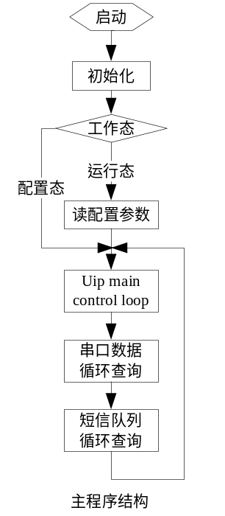 | 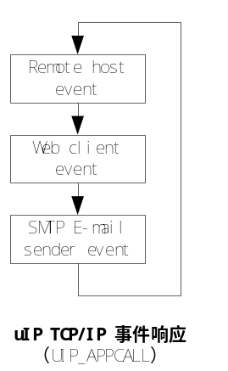 | 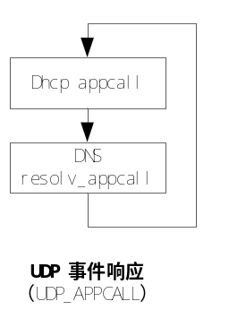

Smtp.c代码的完善
Static PT_THREAD(smtp_thread(void))
{
PSOCK_BEGIN(&SmtpS.ps);
……
//163邮件系统采用的是esmtp协议，原代码实现的是smtp协议
//所以发送请求认证命令“ehlo”，原代码是“helo”，适用于smtp PSOCK_SEND_STR(&SmtpS.ps, (char *)smtp_ehlo);
PSOCK_SEND_STR(&SmtpS.ps, localhostname);
PSOCK_SEND_STR(&SmtpS.ps, (char *)smtp_crnl);

//在原代码基础上增加读取smtp服务器的响应数据,扔掉
PSOCK_READTO(&SmtpS.ps, ISO_nl); //250-mail
PSOCK_READTO(&SmtpS.ps, ISO_nl); //250-PIPELINING
PSOCK_READTO(&SmtpS.ps, ISO_nl); //250-AUTH LOGIN PLAIN
PSOCK_READTO(&SmtpS.ps, ISO_nl); //250-AUTH=LOGIN PLAIN
PSOCK_READTO(&SmtpS.ps, ISO_nl); //250-coremail
PSOCK_READTO(&SmtpS.ps, ISO_nl); //250-STARTTLS
PSOCK_READTO(&SmtpS.ps, ISO_nl); //250 8BITMIME
……
//发送登录请求：AUTH LOGIN
PSOCK_SEND_STR(&SmtpS.ps,(char*)smtp_auth_login); PSOCK_SEND_STR(&SmtpS.ps, (char *)smtp_crnl);
PSOCK_READTO(&SmtpS.ps, ISO_nl);
//服务器响应：334 dXNlcm5hbWU6, 是username的base64编码
if(memcmp(SmtpS.inputbuffer, ISO_E1, strlen(ISO_E1))!=0) {
PSOCK_CLOSE(&SmtpS.ps);
smtp_done(4,SmtpS.inputbuffer);
PSOCK_EXIT(&SmtpS.ps);
}
//发送经过base64编码的用户名
PSOCK_SEND_STR(&SmtpS.ps, smtp_user); PSOCK_SEND_STR(&SmtpS.ps, (char *)smtp_crnl);
PSOCK_READTO(&SmtpS.ps, ISO_nl);
//服务器响应：334 UGFzc3dvcmQ6，是Password:的base64编码
if(memcmp(SmtpS.inputbuffer, ISO_E1, strlen(ISO_E1))!=0) { PSOCK_CLOSE(&SmtpS.ps);
smtp_done(5,SmtpS.inputbuffer);
PSOCK_EXIT(&SmtpS.ps);
}
//发送经过base64编码的password
//注意各个邮件系统的密码长度要求
//超过长度的密码要被截取掉，否则服务器会回复认证失败
PSOCK_SEND_STR(&SmtpS.ps, smtp_pw);
PSOCK_SEND_STR(&SmtpS.ps, (char *)smtp_crnl);
PSOCK_READTO(&SmtpS.ps, ISO_nl);

//服务器响应，登录成功：235 Authentication successful.
……

// 邮件发送完成后，发送退出命令
PSOCK_SEND_STR(&SmtpS.ps, (char *)smtp_quit);
// 增加一行读取服务器响应: 221 Bye
PSOCK_READTO(&SmtpS.ps, ISO_nl);
smtp_done(SMTP_ERR_OK, SmtpS.inputbuffer);//显示提示信息
//----------------------
PSOCK_END(&SmtpS.ps);
}

  - 如何成为通用产品
- 功能设计
提供两种状态：配置工作态、运行工作态
在配置工作态可以通过配置工具PortHelper.exe 设置相关参数，并存储到flash中，在配置态上电启动时，运行参数为程序代码的参数，是固定的。
在运行工作态，启动时调入flash中存储的参数，在运行过程中是不能对参数设置的，是无法存储到flash中的
- 功能切换：使用工作状态拨码开关
硬件切换开关使用CPU的管脚PB12（两种板子外部接口端口不同）。PB12低电平为配置态，高电平为运行态。
- 易捷达板在P2
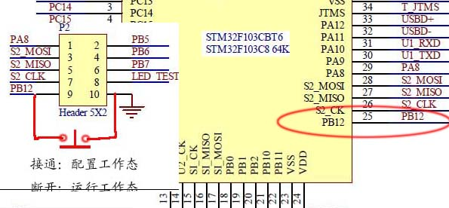
- 月月鸟板在P3
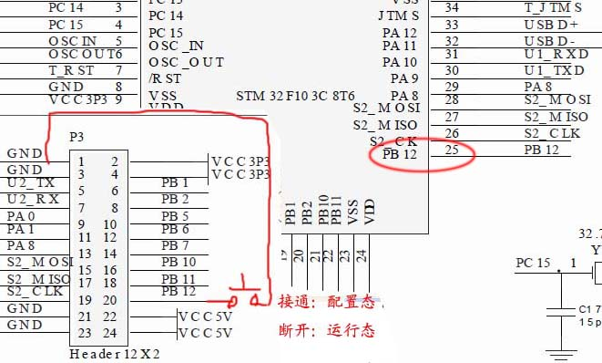
- 参数存储：见“flash模拟EEPROM章节”
- 配置IO口
Stm32的IO口读取，初始化过程非常重要，特别是端口状态设置。
void IO_Config()
{
GPIO_InitTypeDef GPIO_InitStructure;
// Configure the system clocks
RCC_APB2PeriphClockCmd(RCC_APB2Periph_GPIOB,ENABLE);
// Configure the GPIO ports
GPIO_InitStructure.GPIO_Pin = GPIO_Pin_12;

//上拉输入，稳定，特别是在刚刚上电时稳定
GPIO_InitStructure.GPIO_Mode = GPIO_Mode_IPU;
GPIO_Init(GPIOB, &GPIO_InitStructure);
}
- 读取配置开关状态
/*******************************************************
* 测试当前板子处于设置态、运行态
* Return : - STATUS_CONFIG： 设置态（0）
* - STATUS_RUN： 运行态（1）
********************************************************/
u8 now_status()
{
return GPIO_ReadInputDataBit(GPIOB, GPIO_Pin_12);
}

自己制作DDNS服务机
  - 购买材料

主板：
易捷达：无固定孔，板小，但不利于安装
月月鸟电子：有固定孔，稍大，但可以利用固定孔固定到外壳上

GSM板：
注意：如果实现自动开机，需要把P5口PKEY与P6口的VBAT短接，见下图：
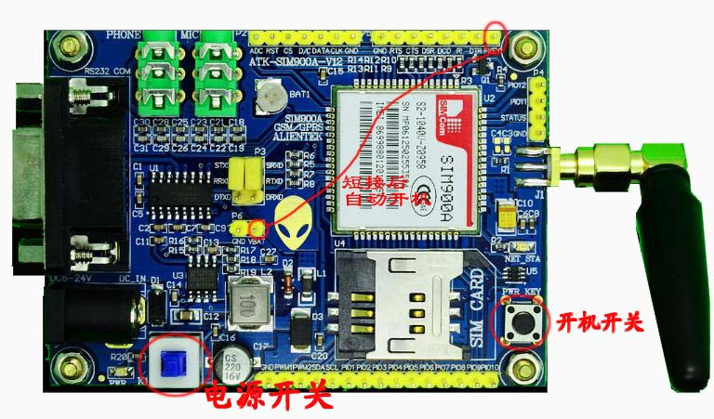
这样在打开“电源开关”后不需要再按“开机开关”，系统自动开机。

机壳：

购买SIM卡
  - 下载程序
使用Keil μVision4 + J-Link 将程序下载到主板上。
  - 注册邮箱

注册163邮箱（供发送邮件）

在163设置中，开启SMTP 服务
缺省情况下是不开放SMTP 服务的，这种情况下，smtp服务器会返回错误提示“邮箱被锁定”，从而无法发送信息出去
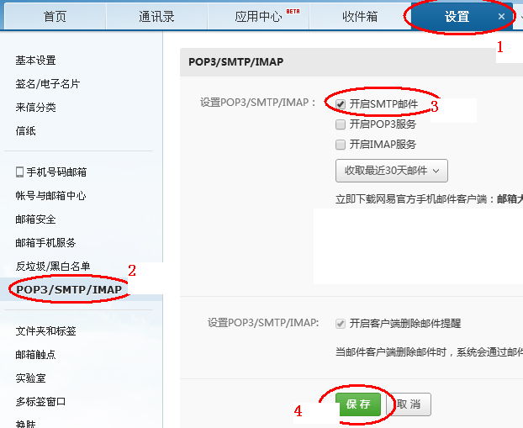

密码不能超过163邮箱长度限制
密码不能超过16位，如果超过，要截取前16位计算BASE64编码（超过16位时，超出部分不能在计算密码的Base64编码时使用。
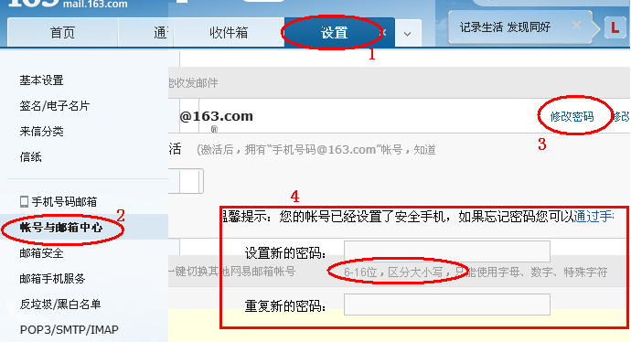

注册139邮箱（供接收邮件）

为什么用139邮箱
139邮箱优势是，接收到信息后可以以短信方式推送到手机，而不会产生费用，推送画面如下图，至少把邮件的主题显示出来了，显示IP地址长度足够。

注册139邮箱过程
注册过程不再重复，设置过程也不再重复。

显示效果
如下图，可以保存成为短信。
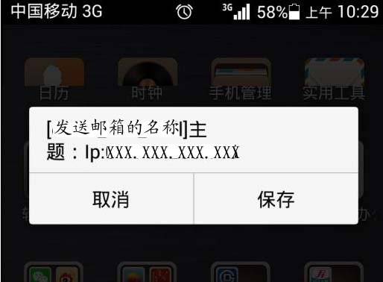

  - 配置参数
见“DDNS服务机使用说明”章节。

DDNS服务机使用说明
  - 上电：切换到“配置态”
缺省情况下，在配置态启动机器，参数如下：
服务机IP地址： Myip={192, 168, 1, 250}
子网掩码： Mysm={255, 255, 255,0}
网关： Mygw={192, 168, 1, 2}
动态IP服务器： Dhcpip={192, 168, 1, 2}
远程配置主机IP地址： Remoteip={192, 168, 1, 104}
Webclient/smtp的域名服务器：Dnsip={192, 168, 1, 2}}
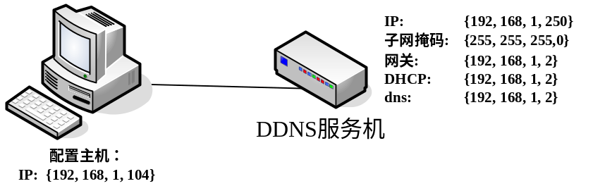

  - 找到配置主机IP地址
可以给DDNS服务机发送短信”gethost”获得远方配置主机的IP地址，从而能够连接设置程序。
Remoteip为配置主机的IP地址
Myip为 DDNS服务机的地址
  - 启动配置程序
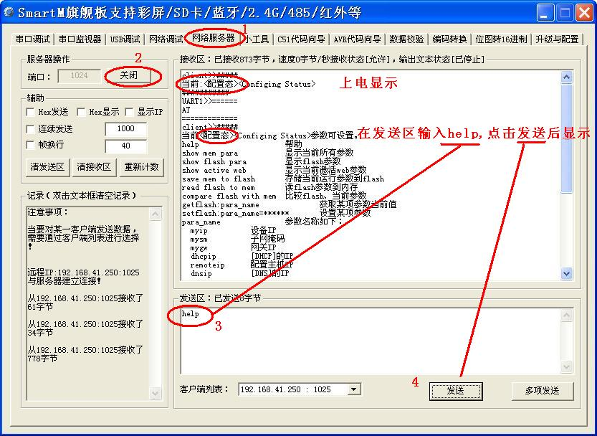
  - 主要参数介绍
启动PortHelper.exe ，界面如下，“help”可以解决所有疑问。
序号 | 参数名 | 参数意义 | 出厂设置值
1 | Superph | 超级用户电话号码 | 13700000004
2 | userph1 | 普通用户1电话 | 13800000002
3 | userph2 | 普通用户2电话 | 13800000003
4 | svrph | 运营商电话 | 10086
5 | Weburl | 可以获得IP的网页 | www.3322.org
6 | Webfile | 网页访问的文件名 | /dyndns/getip','ip2city.dat',0,NULL
7 | Webkws | IP地址的起始关键字 | f\r\n
8 | Webkwe | IP地址的结束关键字 | \r\n
9 | emfrom | 发送Email的地址 | D_163_mail@163.com
10 | emto | 接收Email的地址 | D*****@139.com
11 | emcc | 抄送Email的地址 | D****@21cn.com
12 | emuser | 用户名的base64编码 | ZGF2aWRfMTYzX21haWw=
13 | empw | 用户口令的base64编码 | cGFzc3dvcmQ=

  - 切换到“运行态”
  - 重新上电
  - 手机操作命令
序号 | 命令名 | 命令意义 | 备注
1 | help | 帮助
2 | getip | 获取IP地址
3 | to:nnnn,mmm | 转发mmm到nnn | 可以用于查询SIM卡欠费
4 | gethost | 获取主机IP地址、端口 | 可以用于配置主机初始设置

成本费用
  - 硬件成本
序号 | 名称 | 型号 | 价格(元) | 备注
1 | CPU主板 | STM32F103C8T6开发板（以太网转串口）STM32F103+Enc28j60开发板 | 65.0 | 二选一
1 | CPU主板 | RS232/RS485 （以太网转串口）（网络转串口） STM32F103 Enc28j60 | 86.0 | 二选一
2 | GSM/GPRS模块 | ATK-SIM900A
3 | 铝合金外壳 | 59.2*89.6*120mm | 19.5
4 | SIM卡 | 神州行长途卡 | 80.0
5 | 附件 |  | 50.0
合计：
  - 运营成本
中国移动神州行长途卡：8元/月
通话方式 |  | 资费标准 | 本服务使用的功能
套餐月费 |  | 8元/月（部分地区：10元/月）； | 使用
本地 | 主叫 | 0.29元/分钟全包 | 不用
本地 | 被叫 | 免费 | 不用
省内漫游 | 主叫国内 | 0.49元/分钟全包 | 不用
省内漫游 | 被叫 | 免费（部分地区：0.39元/分钟全包） | 不用
省际漫游 | 主叫国内 | 0.49元/分钟全包 | 不用
省际漫游 | 被叫 | 0.39元/分钟全包 | 不用

待完善的功能
功能改进尝试：
- 取消GSM模块
通过网盘或者其他公共存储区域，放置IP地址
- 定时获取IP地址，发送到139信箱

